Liceo Particular Mixto San Felipe

Unidad Técnico Pedagógica

Enseñanza Básica

**GUÍA DE TRABAJO N°2**

**Cs. Naturales / Tercero básico**

|  |  |
| --- | --- |
| **Objetivo** | Identificar la ubicación y explicar la función de algunas partes del cuerpo que son fundamentales para vivir: corazón, pulmones, estómago, esqueleto y músculos. |
| **Instrucciones** | Lee atentamente y desarrolla las actividades. |
| **Descripción del Aprendizaje** | Identifican los principales órganos del cuerpo y su función. |
| **Ponderación de la Guía** | 25% de la nota final. |
| **Correo del docente para consultas** | [nnunez@liceomixto.cl](mailto:nnunez@liceomixto.cl) (Profesora Nathaly Núñez)  [dcalderon@liceomixto.cl](mailto:dcalderon@liceomixto.cl) (Educadora diferencial , Daniela Calderón) |
| **Fecha destinada para las guías** | 23 de Marzo al 03 de Abril de 2020 |

Teniendo presente la guía N°1 desarrolla las siguientes actividades, ayudado de tus papitos;

1. **Responde las siguientes preguntas: (6 Ptos)**
2. ¿Qué partes del cuerpo te ayudan a sostenerlo?

_______________________________________________________________________________________________________________________________________________________________________________________________________________________________________________________________

1. ¿Cuál es la diferencia entre órganos y huesos del cuerpo?

_______________________________________________________________________________________________________________________________________________________________________________________________________________________________________________________________

1. ¿Cuál es la función de los pulmones?

_______________________________________________________________________________________________________________________________________________________________________________________________________________________________________________________________

1. **Busca en la sopa de letras el nombre de los seis órganos internos de nuestro cuerpo, márcalos con una cuerda de color. Por detrás de la hoja escribe las seis palabas y escribe la principal función que realiza el órgano. (12ptos)**

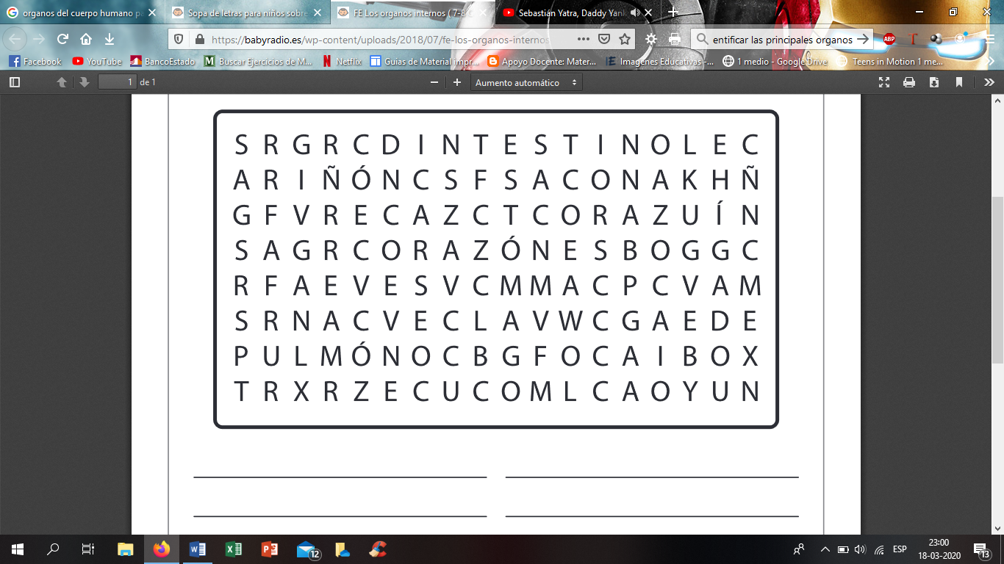

1. **Recorta los principales órganos del cuerpo humano y colócalo donde corresponda. (4 Ptos)**

